PROIECT BAZE DE DATE – GESTIUNEA ACTIVITĂȚILOR UNEI CLINICI MEDICALE

INFORMATICĂ – ANUL I

Să se realizeze proiectarea, implementarea și exploatarea neprocedurală a unei baze de date relaționale.

1. Descrierea modelului real, a utilității acestuia și a regulilor de funcționare.

În acest proiect este prezentată gestiunea unei clinici medicale sub forma unei baze de date. Această bază de date oferă informații și date despre pacienți și programările făcute la clinicile respective.

Utilitatea este dată prin faptul că îi este permis utilizatorului bazei de date să obțină orice informație referitoare la clinică.

2. **Prezentarea constrângerilor (restricții, reguli) impuse asupra modelului.**

***Tabelul Patient***

|  |  |
| --- | --- |
| patient_id | PRIMARY KEY  NOT NULL |
| med_cntr_id | FOREIGN KEY  NOT NULL |
| address_id | FOREIGN KEY  NOT NULL |
| patient_last | NOT NULL |
| patient_first |  |
| patient_ci |  |
| patient_age |  |
| patient_sex | NOT NULL  CONSTRAINT F / M |
| date_of_birth |  |

***Tabelul Addresses***

|  |  |
| --- | --- |
| address_id | PRIMARY KEY  NOT NULL |
| city_name | NOT NULL |
| street_name | NOT NULL |
| number_building |  |
| ZIP_code | NOT NULL |
| country | NOT NULL |

***Tabelul Type_of_Medical_Center***

|  |  |
| --- | --- |
| med_cntr_type_code | PRIMARY KEY  NOT NULL |
| med_cntr_description |  |

***Tabelul Medical_Centers***

|  |  |
| --- | --- |
| med_cntr_id | PRIMARY KEY  NOT NULL |
| Address_id | FOREIGN KEY  NOT NULL |
| med_cntr_type_code | FOREIGN KEY  NOT NULL |
| medical_center_name | NOT NULL |
| medical_center_manager |  |
| medical_center_contact | NOT NULL |

***Tabelul Hospital***

|  |  |
| --- | --- |
| hospital_id | PRIMARY KEY  NOT NULL |
| address_id | FOREIGN KEY  NOT NULL |
| hospital_name | NOT NULL |
| hospital_manager |  |
| hospital_contact | NOT NULL |

***Tabelul Pharmacies***

|  |  |
| --- | --- |
| pharmacy_id | PRIMARY KEY  NOT NULL |
| address_id | FOREIGN KEY  NOT NULL |
| pharmacy_name | NOT NULL |
| pharmacy_program |  |
| pharmacy_contact | NOT NULL |

***Tabelul Appointments***

|  |  |
| --- | --- |
| appointment_id | PRIMARY KEY  NOT NULL |
| patient_id | FOREIGN KEY  NOT NULL |
| medical_prescription |  |
| appt_date | NOT NULL |
| appt_time | NOT NULL |

***Tabelul Payment***

|  |  |
| --- | --- |
| payment_id | PRIMARY KEY  NOT NULL |
| appointment_id | FOREIGN KEY  NOT NULL |
| payment_type | CONSTRAINT CARD / CASH |
| payment_sum |  |

***Tabelul Medical_Employee_Specialization***

|  |  |
| --- | --- |
| spcl_code | PRIMARY_KEY  NOT NULL |
| spcl_name | NOT NULL |
| spcl_description |  |

***Tabelul Medical_Employees***

|  |  |
| --- | --- |
| med_empl_id | PRIMARY KEY  NOT NULL |
| spcl_code | FOREIGN KEY  NOT NULL |
| med_empl_program |  |
| med_empl_sex | NOT NULL  CONSTRAINT F / M |
| med_empl_age |  |

3. **Descrierea entităților, incluzând precizarea cheii primare.**

***Tabelul Addresses***

|  |  |
| --- | --- |
| address_id | Cod adresă – cheie primară |
| city_name | Numele orașului |
| street_name | Numele străzii |
| number_building | Numărul clădirii |
| ZIP_code | Codul poștal |
| country | Țara |

***Tabelul Type_of_Medical_Center***

|  |  |
| --- | --- |
| med_cntr_type_code | Codul tipului centrului medical – cheie primară |
| med_cntr_description | Denumirea |

***Tabelul Medical_Centers***

|  |  |
| --- | --- |
| med_cntr_id | Codul centrului medical – cheie primară |
| address_id | Adresa centrului medical |
| med_cntr_type_code | Codul tipului centrului medical |
| medical_center_name | Numele centrului medical |
| medical_center_manager | Numele manager-ului centrului medical |
| medical_center_contact | Numărul de telefon |

***Tabelul Hospital***

|  |  |
| --- | --- |
| hospital_id | Codul spitalului – cheie primară |
| address_id | Adresa spitalului |
| hospital_name | Numele spitalului |
| hospital_manager | Numele manager-ului spitalului |
| hospital_contact | Numărul de telefon |

***Tabelul Pharmacies***

|  |  |
| --- | --- |
| pharmacy_id | Codul farmaciei – cheie primară |
| address_id | Adresa farmaciei |
| pharmacy_name | Numele farmaciei |
| pharmacy_program | Programul în numărul de ore de lucru |
| pharmacy_contact | Numărul de telefon |

***Tabelul Patient***

|  |  |
| --- | --- |
| patient_id | Codul pacientului – cheie primară |
| med_cntr_id | Codul centrului medical la care merge pacientul |
| address_id | Adresa pacientului |
| patient_last | Numele pacientului |
| patient_first | Prenumele pacientului |
| patient_ci | Seria cărții de identitate a pacientului |
| patient_age | Vârsta pacientului |
| patient_sex | Sexul pacientului |
| date_of_birth | Data de naștere a pacientului |

***Tabelul Appointments***

|  |  |
| --- | --- |
| appointment_id | Codul programării – cheie primară |
| patient_id | Codul pacientului care a făcut programarea |
| medical_prescription | Prescripția medicală |
| appt_date | Data programării |
| appt_time | Ora programării |

***Tabelul Payment***

|  |  |
| --- | --- |
| payment_id | Codul plății |
| appointment_id | Codul programării corelată plății |
| payment_type | Tipul plății |
| payment_sum | Valoarea plății |

***Tabelul Medical_Employee_Specialization***

|  |  |
| --- | --- |
| spcl_code | Codul specializării medicale |
| spcl_name | Numele specializării medicale |
| spcl_description | Descriere/Numele complet al specializării medicale |

***Tabelul Medical_Employees***

|  |  |
| --- | --- |
| med_empl_id | Codul medicului |
| spcl_code | Codul specializării medicului |
| med_empl_program | Programul de lucru în număr de ore |
| med_empl_sex | Sexul medicului |
| med_empl_age | Vârsta medicului |

4. **Descrierea relațiilor, incluzând precizarea cardinalității acestora.**

*Relație 1:m ( one to many )*

De la “Patient” la “Addresses” :

- Un pacient poate să locuiască la o singură adresă ( pe care o va comunica centrului medical) și trebuie să locuiască la minim o adresă

De la “Addresses” la “Patient” :

- O adresă poate fi locuită de mai mulți pacienți ( membrii ai unei familii ) și fiecare adresă trebuie să fie locuită de minim un pacient

*Relație 1:m ( one to many )*

De la “Appointments” la “Patient” :

- O programare poate să fie făcută de un singur pacient și trebuie să fie făcută de minim un pacient

De la “Patient” la “Appointments” :

- Un pacient poate face mai multe programări și fiecare pacient trebuie să facă minim 0 programări

*Relație 1:m ( one to many )*

De la “Addresses” la “Appointments” :

- La o adresă poate să se desfășoare mai multe programări și trebuie să se desfășoare minim 0 programări

De la “Appointments” la “Addresses” :

- O programare poate să se desfășoare doar la o adresă și trebuie să se desfășoare la minim o adresă

*Relație m:n ( many to many )*

De la “Patient” la “Medical_Centers” :

- Un pacient poate să fie înscris la mai multe centre medicale și trebuie să fie înscris la minim un centru medical

De la “Medical_Centers” la “Patient” :

- Un centru medical poate să aibă înscriși mai mulți pacienți și trebuie să aibă înscriși minim 0 pacienți

*Relație m:n ( many to many )*

De la “Appointments” la “Medical_Employees” :

- O programare poate fi efectuată de mai multe cadre medicale și trebuie să fie efectuată de minim un cadru medical

De la “Medical_Employees” la “Appointments” :

- Un cadru medical poate să efectueze mai multe programări și trebuie să efectueze minim o programare

*Relație 1:1 ( one to one )*

De la “Payment” la “Appointments” :

- O plată poate sa aibă doar o programare corelată și trebuie să aibă corelată minim o programare

De la “Appointments” la “Payment” :

- O programare poate să aibă doar o plată corelată și trebuie să aibă corelată minim o plată

*Relație 1:1 ( one to one )*

De la “Medical_Employees” la “Medical_Employee_Specialization” :

- Un cadru medical poate să aibă o specializare și trebuie să aibă minim o specializare

De la “Medical_Employee_Specialization” la “Medical_Employees” :

- O specializare o poate avea un cadru medical și trebuie să o aibă minim un cadru medical

*Relație 1:1 ( one to one )*

De la “Addresses” la “Medical_Centers” :

- La o adresă poate fi situat un centru medical și trebuie să fie situat minim un centru medical

De la “Medical_Centers” la “Addresses” :

- Un centru medical poate fi situat doar la o adresă și trebuie să fie situat la minim o adresă

*Relație 1:1 ( one to one )*

De la “Addresses” la “Hospital” :

- La o adresă poate fi situat un spital și trebuie să fie situat minim un spital

De la “Hospital” la “Addresses” :

- Un spital poate fi situat doar la o adresă și trebuie să fie situat la minim o adresă

*Relație 1:1 ( one to one )*

De la “Addresses” la “Pharmacies” :

- La o adresă poate fi situată o farmacie și trebuie să fie situată minim o farmacie

De la “Pharmacies” la “Addresses” :

- O farmacie poate fi situată doar la o adresă și trebuie să fie situată la minim o adresă

*Relație 1:1 ( one to one )*

De la “Medical_Centers” la “Type_of_Medical_Center” :

- Un centru medical poate să aibă un tip și trebuie să aibă minim un tip

De la “Type_of_Medical_Center” la “Medical_Centers” :

- Un tip îl poate avea un centru medical și trebuie să îl aibă minim un centru medical

5. **Descrierea atributelor, incluzând tipul de date și eventualele constrângeri, valori implicite, valori posibile ale atributelor.**

***Tabelul Addresses***

|  |  |
| --- | --- |
| address_id | VARCHAR2(25) |
| city_name | VARCHAR2(15) |
| street_name | VARCHAR2(15) |
| number_building | NUMBER |
| ZIP_code | VARCHAR2(6) |
| country | VARCHAR2(10) |

***Tabelul Type_of_Medical_Center***

|  |  |
| --- | --- |
| med_cntr_type_code | VARCHAR2(6) |
| med_cntr_description | VARCHAR2(30) |

***Tabelul Medical_Centers***

|  |  |
| --- | --- |
| med_cntr_id | VARCHAR2(6) |
| address_id | VARCHAR2(25) |
| med_cntr_type_code | VARCHAR2(30) |
| medical_center_name | VARCHAR2(30) |
| medical_center_manager | VARCHAR2(30) |
| medical_center_contact | VARCHAR2(10) |

***Tabelul Hospital***

|  |  |
| --- | --- |
| hospital_id | VARCHAR2(6) |
| address_id | VARCHAR2(25) |
| hospital_name | VARCHAR2(30) |
| hospital_manager | VARCHAR2(30) |
| hospital_contact | VARCHAR2(10) |

***Tabelul Pharmacies***

|  |  |
| --- | --- |
| pharmacy_id | VARCHAR2(6) |
| address_id | VARCHAR2(25) |
| pharmacy_name | VARCHAR2(25) |
| pharmacy_program | VARCHAR2(10) |
| pharmacy_contact | VARCHAR2(10) |

***Tabelul Patient***

|  |  |
| --- | --- |
| patient_id | VARCHAR2(6) |
| med_cntr_id | VARCHAR2(6) |
| address_id | VARCHAR2(25) |
| patient_last | VARCHAR2(30) |
| patient_first | VARCHAR2(30) |
| patient_ci | VARCHAR2(15) |
| patient_age | NUMBER(3) |
| patient_sex | CHAR(2)  F / M |
| date_of_birth | DATE |

***Tabelul Appointments***

|  |  |
| --- | --- |
| appointment_id | VARCHAR2(6) |
| patient_id | VARCHAR2(6) |
| medical_prescription | VARCHAR2(30) |
| appt_date | DATE |
| appt_time | VARCHAR2(5) |

***Tabelul Payment***

|  |  |
| --- | --- |
| payment_id | VARCHAR2(6) |
| appointment_id | VARCHAR2(6) |
| payment_type | CHAR(4)  CASH / CARD |
| payment_sum | NUMBER(6) |

***Tabelul Medical_Employee_Specialization***

|  |  |
| --- | --- |
| spcl_code | VARCHAR2(6) |
| spcl_name | VARCHAR2(15) |
| spcl_description | VARCHAR2(30) |

***Tabelul Medical_Employees***

|  |  |
| --- | --- |
| med_empl_id | VARCHAR2(6) |
| spcl_code | VARCHAR2(6) |
| med_empl_program | VARCHAR2(10) |
| med_empl_sex | CHAR(2)  F / M |
| med_empl_age | NUMBER(3) |

6. **Realizarea diagramei entitate-relație corespunzătoare descrierii de la punctele 3-5.**

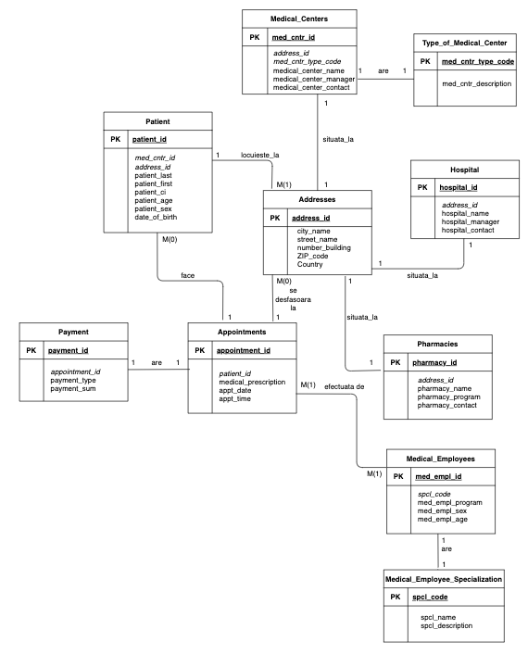

7. **Realizarea diagramei conceptuale corespunzătoare diagramei entitate-relație proiectate la punctul 6. Diagrama conceptuală obținută trebuie să conțină minimum 6 tabele (fără considerarea subentităților), dintre care cel puțin un tabel asociativ.**

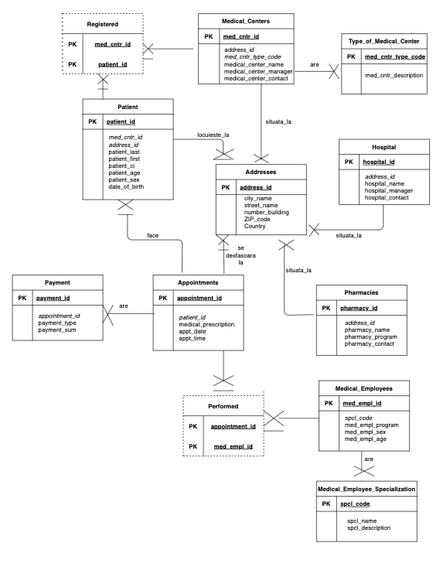

8. **Enumerarea schemelor relaționale corespunzătoare diagramei conceptuale proiectate la punctul 7.**

***Schemele relaționale corespunzătoare diagramei conceptuale sunt următoarele:***

- ADDRESSES (address_id#, city_name, street_name, number_building, ZIP_code, country);

- TYPE_OF_MEDICAL_CENTER (med_cntr_type_code#, med_cntr_description);

- MEDICAL_CENTERS (med_cntr_id#, address_id, med_cntr_type_code, medical_center_name, medical_center_manager, medical_center_contact);

- HOSPITAL (hospital_id#, address_id, hospital_name, hospital_manager, hospital_contact);

- PHARMACIES ( pharmacy_id#, address_id, pharmacy_name, pharmacy_program, pharmacy_contact);

- PATIENT (patient_id#, med_cntr_id, address_id, patient_last, patient_first, patient_ci, patient_age, patient_sex, date_of_birth);

- APPOINTMENTS (appointment_id#, patient_id, medical_prescription, appt_date, appt_time);

- PAYMENT (payment_id#, appointment_id, payment_type, payment_sum);

- MEDICAL_EMPLOYEE_SPECIALIZATION (spcl_code#, spcl_name, spcl_description);

- MEDICAL_EMPLOYEES (med_empl_id#, spcl_code, med_empl_program, med_empl_sex, med_empl_age);

- PERFORMED (med_empl_id#, appointment_id#);

- REGISTERED (med_cntr_id#, patient_id#);

9. **Realizarea normalizării până la forma normală 3 (FN1-FN3).**

O relaţie este în prima formă normală dacă fiecărui atribut care o compune îi corespunde o valoare indivizibilă (atomică).

( Baze de date – Curs 9 )

NON-FN1

|  |  |
| --- | --- |
| patient_id# | med_cntr_id |
| 1 | RE, RO, ML |
| 2 | AR, TC |
| 3 | RE, CE |

Schema anterior modelată nu s-ar afla în FN1 dacă în tabelul “Patient” am avea atributul *patient_id* (cheie primară), astfel încât un pacient să fie înscris la mai multe centre medicale. În acest caz, unei coloane *patient_id* i s-ar atribui mai multe valori.

FN1

|  |  |
| --- | --- |
| patient_id# | med_cntr_id# |
| 1 | RE |
| 2 | RO |
| 3 | AR |
| 4 | ML |
| 5 | TC |
| 6 | CE |

Soluționarea problemei vine prin crearea tabelului asociativ “Registered” care conține id-ul pacientului ( patient_id# ) și id-ul centrului medical ( med_cntr_id# ) ca chei primare.

O relație R este în a doua formă normală dacă și numai dacă:

* relația R este în FN1
* fiecare atribut care nu este cheie ( nu participă la cheia primară ) este dependent de întreaga cheie primară.

( Baze de date – Curs 9)

Schema anterior modelată nu s-ar afla în FN2 dacă am vrea să înregistrăm sexul pacientului de fiecare dată când acesta face o programare. În acest caz, în entitatea “Appointments” ar trebui să mai adăugăm o coloană ( patient_sex ), ceea ce ar fi redundant deoarece sexul pacientului nu depinde de programarea pe care o face.

Soluționarea problemei vine prin atașarea sexului pacientului ( *patient_sex*  ) în entitatea respectivă, “Patient”.

NON-FN2

|  |  |  |
| --- | --- | --- |
| patient_id# | patient_sex | appointment_id# |
| 1 | F | APP1 |
| 1 | F | APP13 |
| 5 | M | APP5 |
| 6 | M | APP6 |

FN2

|  |  |
| --- | --- |
| patient_id# | appointment_id# |
| 1 | APP1 |
| 1 | APP13 |
| 5 | APP5 |
| 6 | APP6 |

|  |  |
| --- | --- |
| patient_id# | patient_sex |
| 1 | F |
| 5 | M |
| 6 | M |

O relație R este în a treia formă normală dacă și numai dacă:

* relația R este în FN2
* fiecare atribut care nu este cheie ( nu participă la o cheie) depinde direct de cheia primară

( Baze de date – Curs 9 )

Schema anterior modelată nu s-ar afla în FN3 dacă suma de plată a unei programări (*payment_sum*) ar depinde de id-ul programării ( *appointment_id* ), în timp ce aceasta depinde de prescripția medical asociată programării.

Soluționarea problemei vine prin fixarea cheii primare a tabelului “Appointments”, *appointment_id*, iar *medical_prescription* să fie doar un atribut pentru ca ulterior să se poată face conexiunea cu alte tabele.

NON-FN3

|  |  |  |  |
| --- | --- | --- | --- |
| patient_id# | appointment_id# | medical_prescription | payment_sum |
| 1 | APP1 | Abces pulmonar | 100 |
| 1 | APP13 | Fractura umar | 110 |
| 2 | APP2 | Abces pulmonar | 100 |
| 4 | APP4 | Cataracta | 200 |

FN3

|  |  |
| --- | --- |
| medical_prescription | payment_sum |
| Abces pulmonar | 100 |
| Fractura umar | 110 |
| Cataracta | 200 |

|  |  |  |
| --- | --- | --- |
| patient_id# | appointment_id# | medical_prescription |
| 1 | APP1 | Abces pulmonar |
| 1 | APP13 | Fractura umar |
| 2 | APP2 | Abces pulmonar |
| 4 | APP4 | Cataracta |

**COMENZI:**

CREATE ADDRESSES

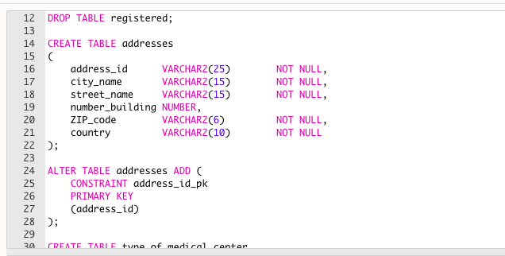

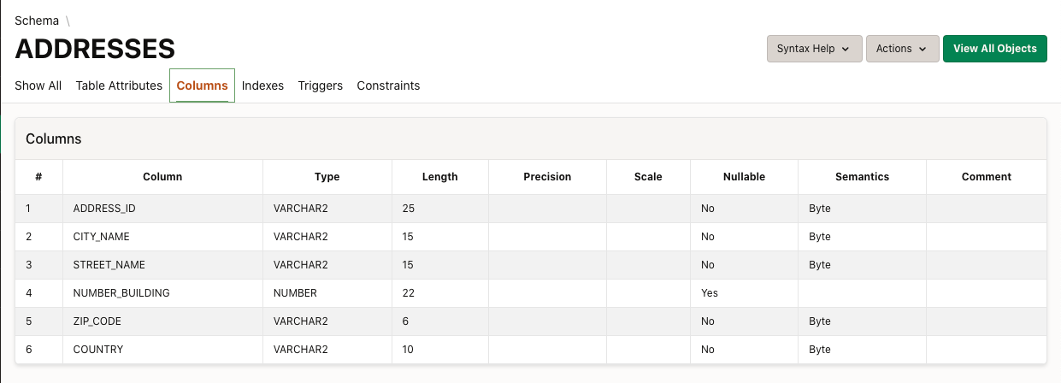

CREATE TYPE_OF_MEDICAL_CENTER

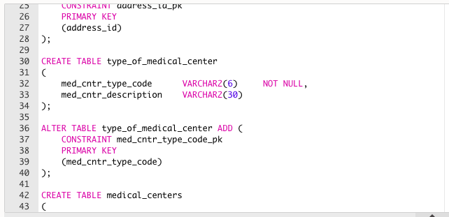

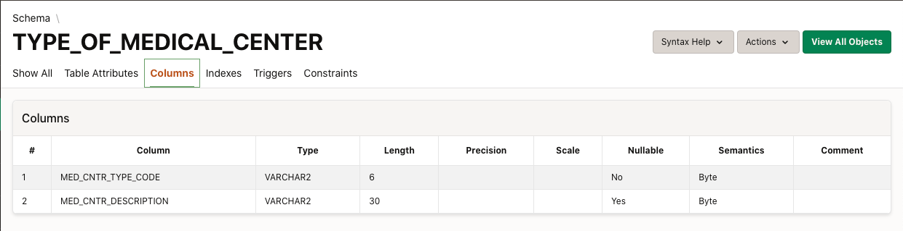

CREATE MEDICAL_CENTERS

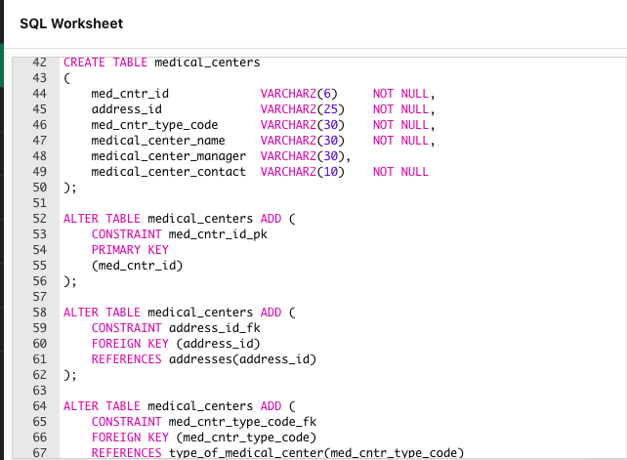

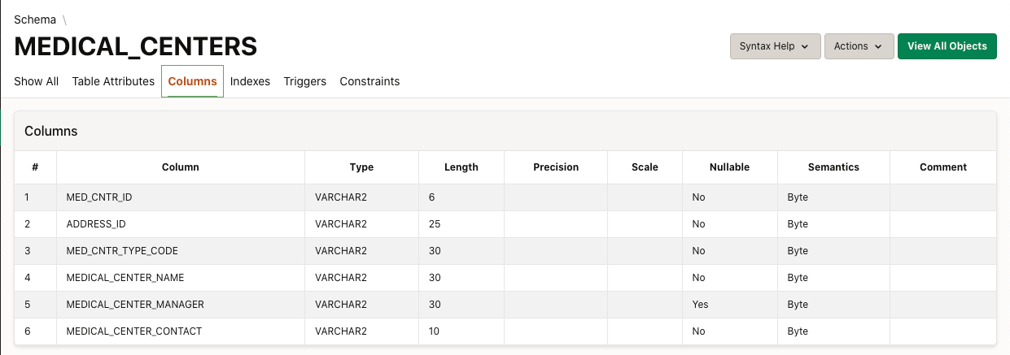

CREATE HOSPITAL

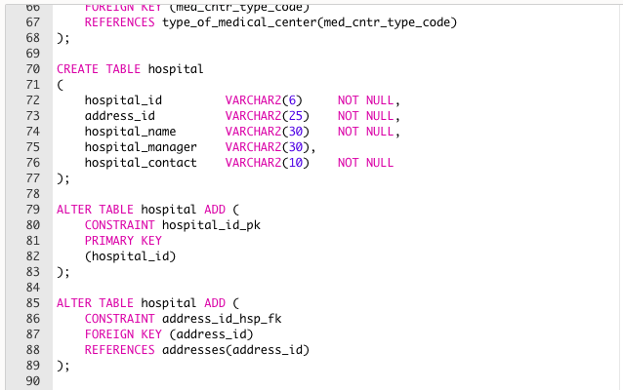

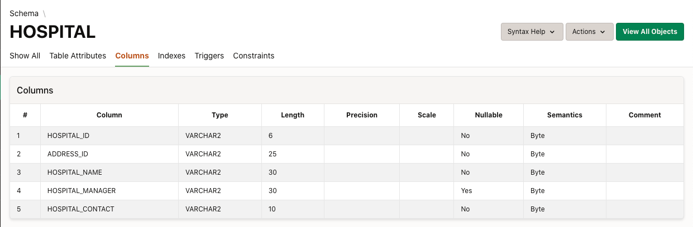

CREATE PHARMACIES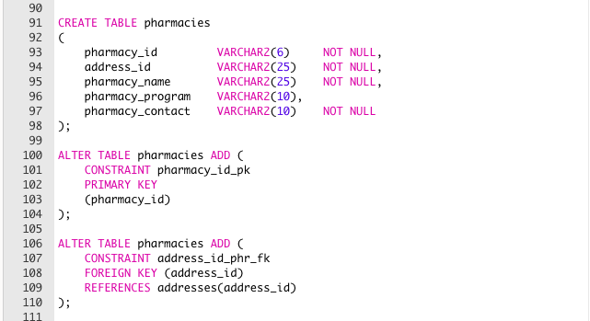

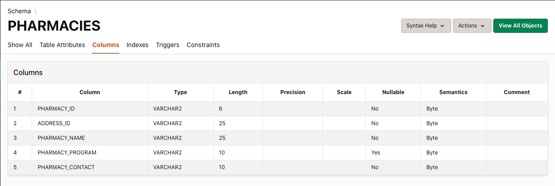

CREATE PATIENT

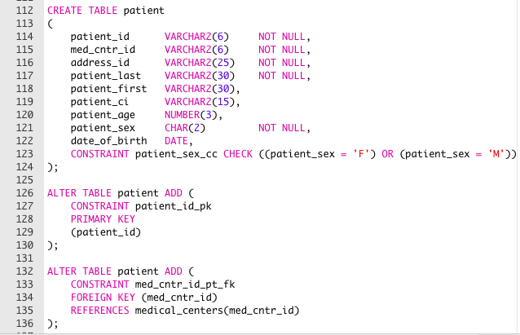

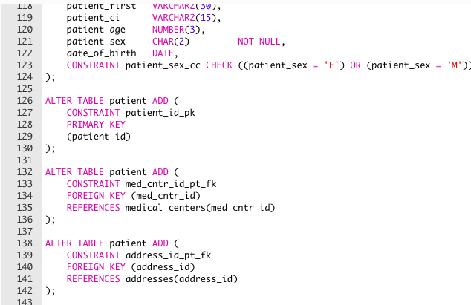

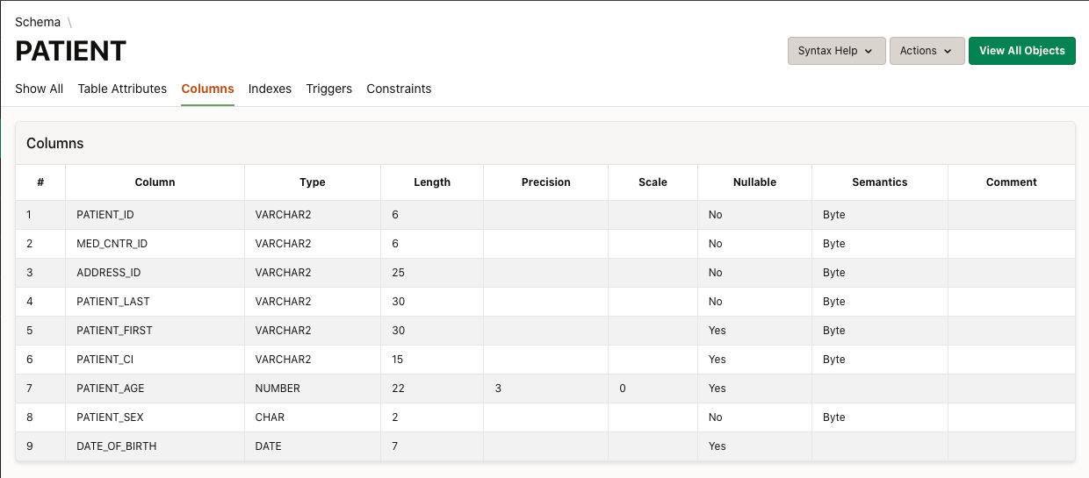

CREATE APPOINTMENTS

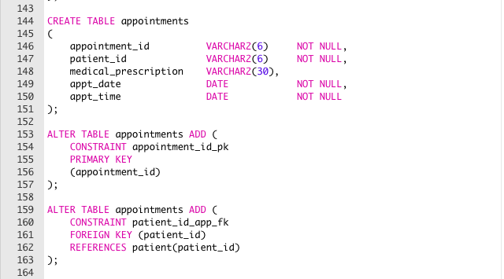

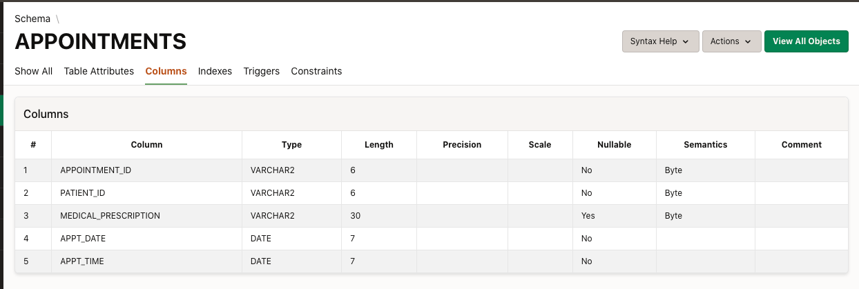

CREATE PAYMENT

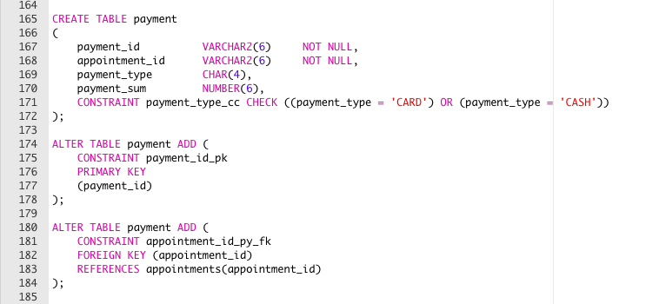

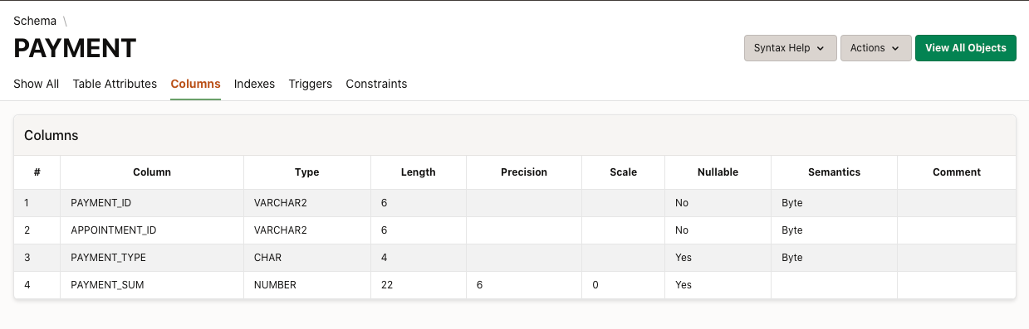

CREATE MEDICAL_EMPLOYEE_SPECIALIZATION

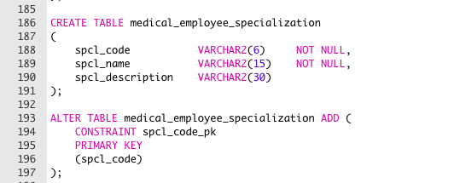

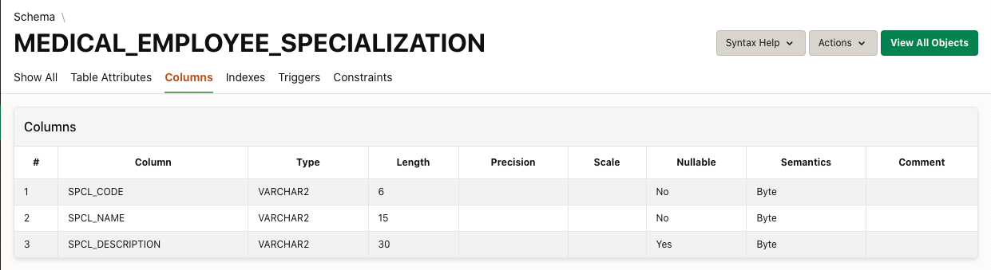

CREATE MEDICAL_EMPLOYEES

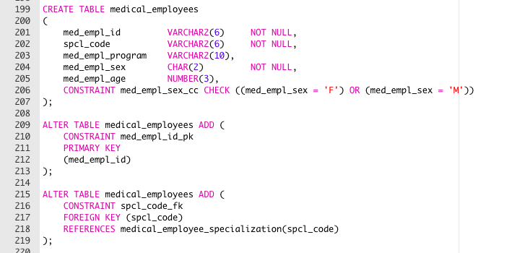

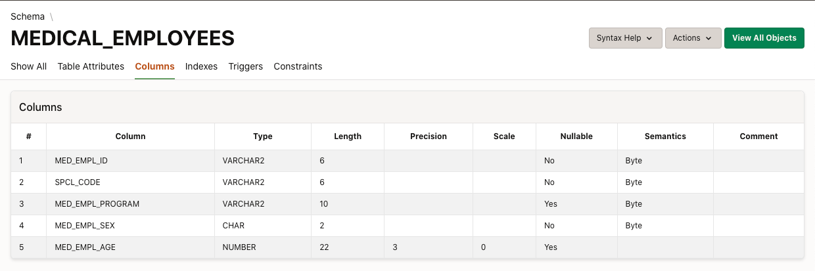

CREATE PERFORMED

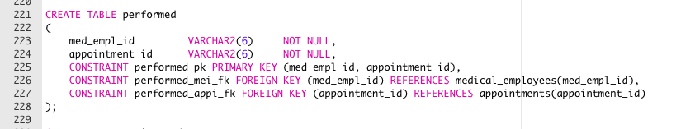

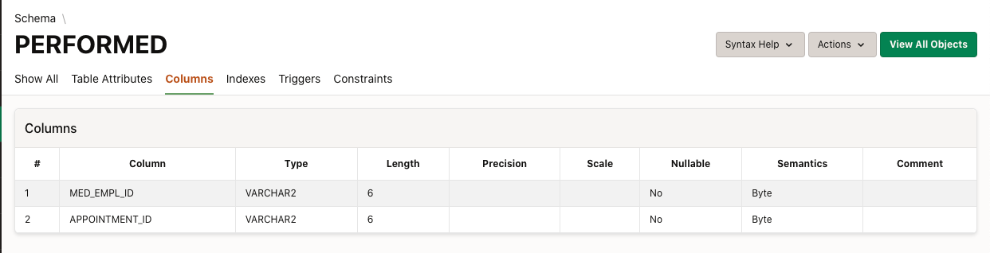

CREATE REGISTERED

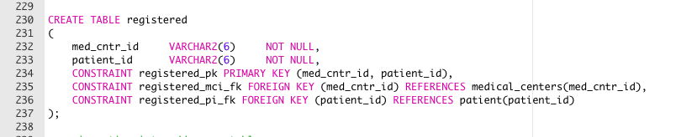

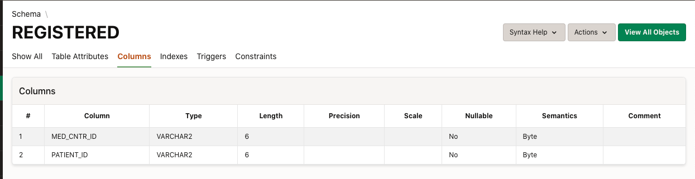

**COMENZI INSERT**

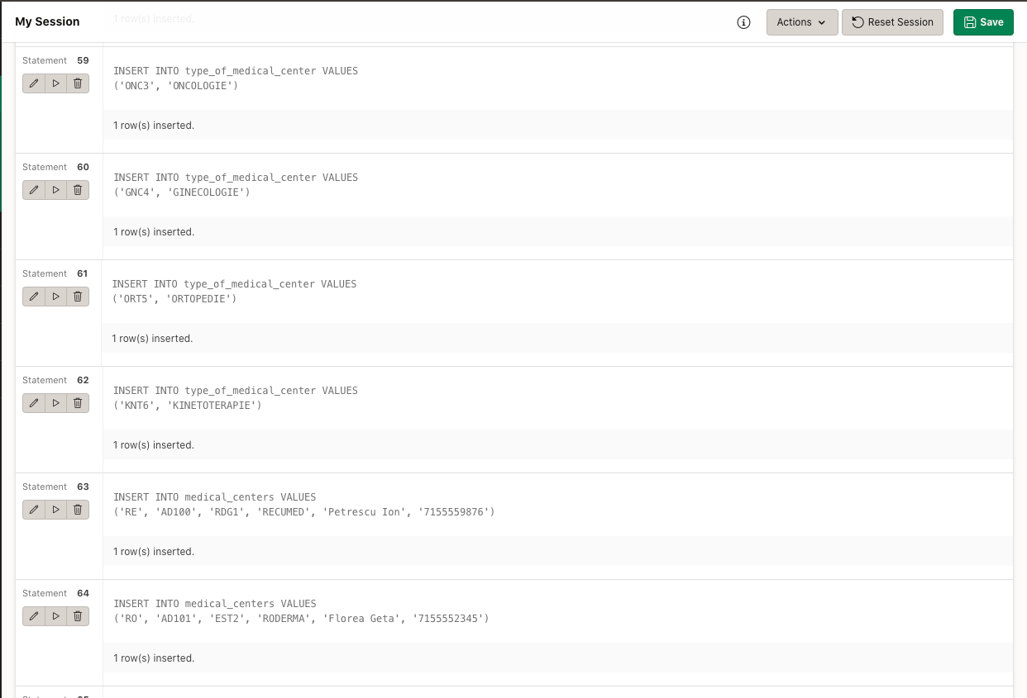

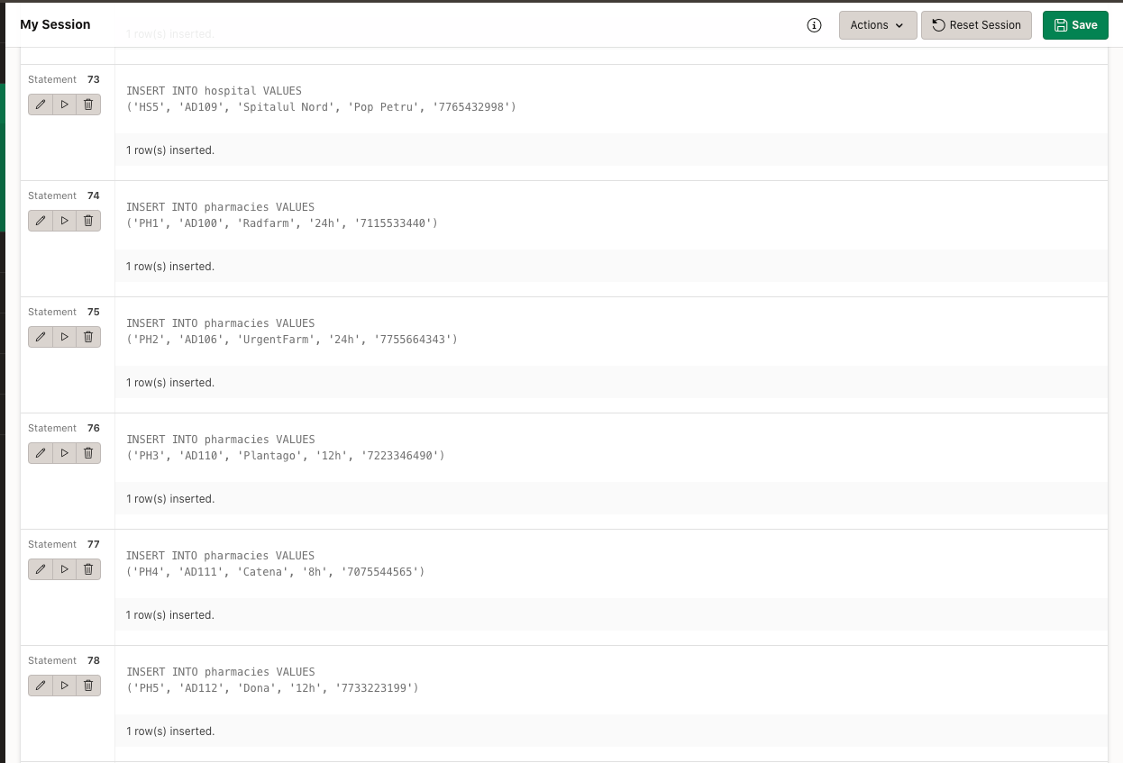

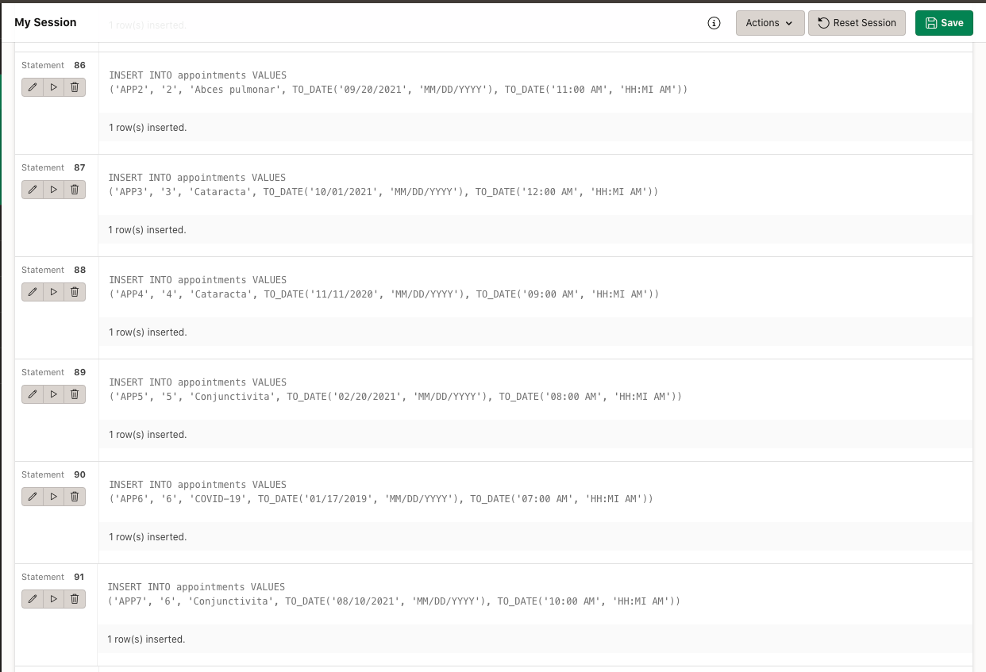

**CERINȚE:**

